Pořádá a srdečně vás zve na
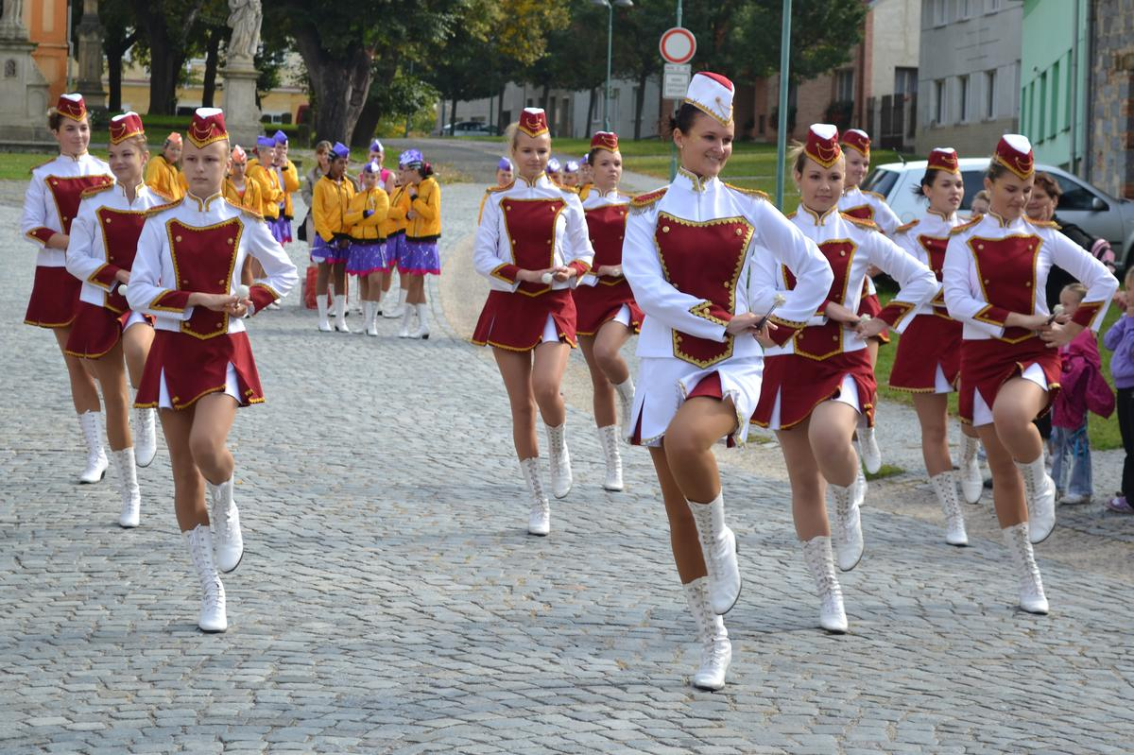
6.ročník

Nepostupové soutěžní přehlídky mažoretek v Němčicích nad Hanou
Termín: 28.9. 2013
Místo: Němčice nad Hanou
Organizátor: DDM ORION Němčice nad Hanou, Tyršova 360, Němčice nad Hanou
Startovné: baton 80,- Kč za účinkujícího,
pom pom 80,- za účinkujícího
Vystupuje –li účinkující s batonem i pom pomem, pak je startovné 50,- Kč za každou disciplínu, stejné to je vystupuje-li účinkující ve skupině i v miniformaci – za každou disciplínu 50,- Kč.
Platíte za skutečný počet vystupujících v den konání soutěže. Jmenný seznam předáváte v den konání soutěže na prezenci.
Každé vystoupení – každá formace – má svoji samostatnou přihlášku.
Předběžný program:
do 10:00 příjezdy, prezence v prostoru tribuny na hřišti v Němčicích nad Hanou, podiové zkoušky
10:30 nástup na náměstí v Němčicích nad Hanou – přivítání paní starostkou
11:00 Slavnostní průvod z náměstí na stadion (fotbalové hřiště)
11:30 Skupinové formace baton + vyhlášení výsledků BATON SKUPINY
14:00 Skupinové formace pom pom + vyhlášení výsledků POM POM SKUPINY
16:00 Miniformace Baton + vyhodnocení Miniformace Baton
17:00 Miniformace Pom pom + vyhodnocení Miniformace Pom pom
18:00 Ukončení přehlídky
Kategorie:
soutěže se mohou zúčastnit děti, juniorky i seniorky s náčiním baton i pom pom
Děti: 0-9,9 let
Juniorky: 10 – 14,9 let
Seniorky: nad 15 let

Jedná se o průměrný věk celé skupiny (rozhodující je věk dosažený ke dni soutěže)

NESOUTĚŽNĚ se mohou soubory předvést s show nebo soloformace (doprovodný program)

Prezence
- U paní Markety Sambunjak tel. 773674277 a slečny Barbory Žeravské, tel. 773675277 v budově tribuny Němčice nad Hanou – vchod ze zadu budovy
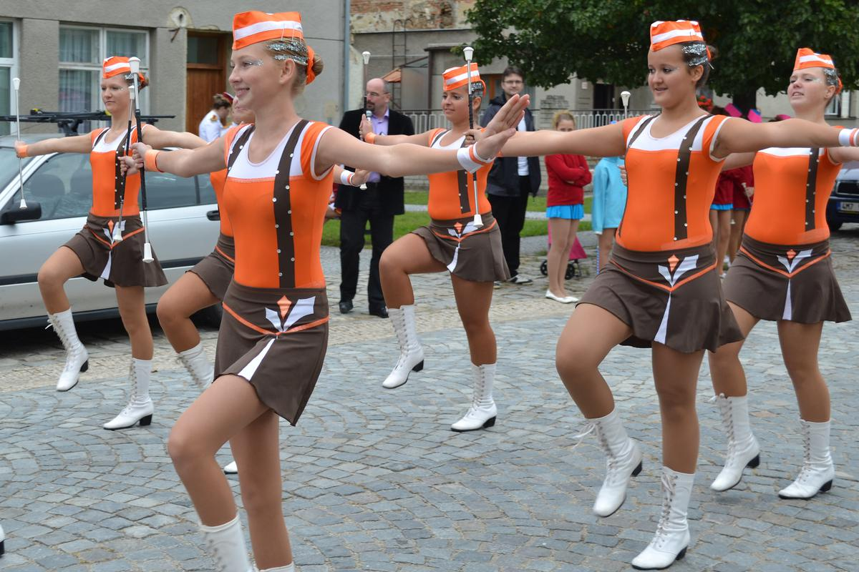
- Prezence souborů baton a pom pom je od 8:00 do 10.00 hodin
(lze nahlásit i miniformace)
- Prezence pouze miniformací je od 14:30 – 15:30 hodin

Hodnocení
Zvládnutí základů mažoretkového sportu, pochodování, držení těla, práce s hůlkou, pestrost choreografie, změny pozic a tvarů skupiny,a jejich provedení, náročnost, originalita choreografie, nápad, umělecký dojem, kostýmy, líčení, výraz mažoretek

Ceny:
každý soubor dostane upomínkový dárek a v každé kategorii budou vyhlášena tři první místa
soubory hodnotí porota sestavená z nezávislých odborníků v tanečních a pohybových oborech.
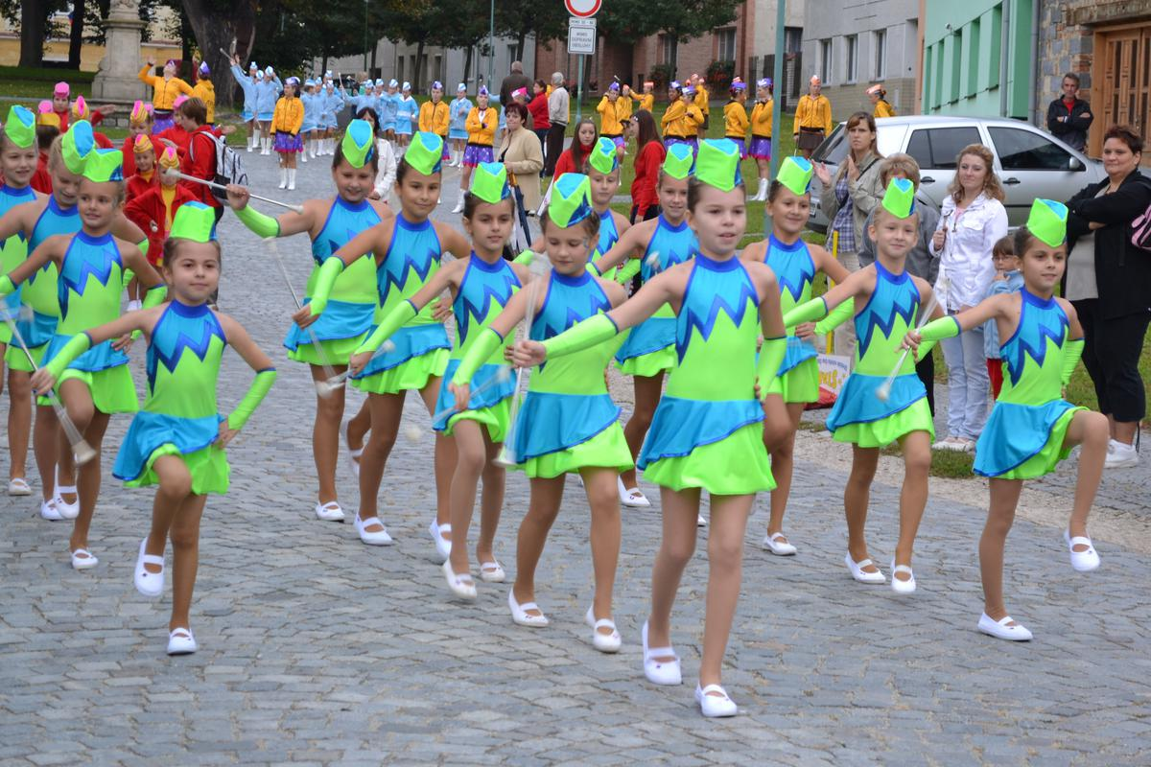
Plocha na vystupování:
Dřevěný parket o rozměrech 12 x 12 metrů na hřišti, diváci sedí na tribuně

Strava:
možnost objednání obědů v ceně 60,- Kč ( kuřecí řízek + brambory, nápoj), nahlášený počet obědů je třeba upřesnit v týdnu před přehlídkou. Platíte za poslední váš uvedený údaj.
v provozu bude bufet s drobným občerstvením (párek v rohlíku, oplatky…)

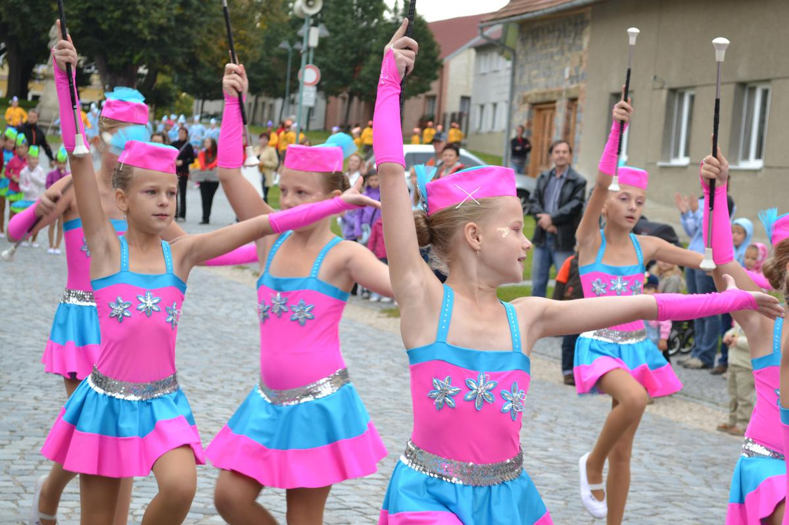
Doprava:
soubory si zajišťují a hradí samy.

Šatny: v areálu fotbalového hřiště Němčice nad Hanou
a tréninkového hřiště

Hudební doprovod:
Průvod – Dechový orchestr mladých ZUŠ Němčice nad Hanou
Podiové formace – vlastní CD, zaslat do 20.9. na adresu DDM ORION, p. Antonín Bartošík, nebo se s ním tel. domluvit : 773 673 277, nebo v podobě Mp3 na mail a.bartosik@seznam.cz
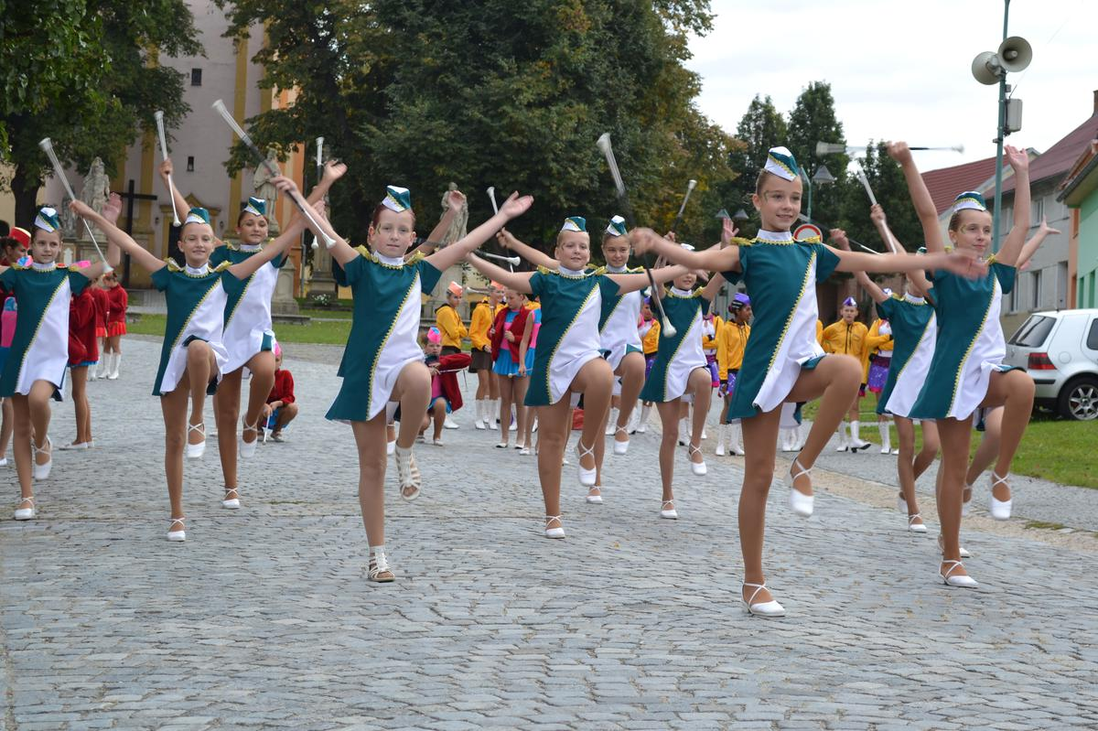
Termín přihlášek: do 6. září 2013

Pořadatel si vyhrazuje právo upravit propozice, změní-li se zásadně podmínky.
Z časových důvodů je počet soutěžících skupin omezen, proto v případě velkého počtu souborů si pořadatel vyhrazuje právo výběru.

Po uzávěrce přihlášek obdržíte přesný časový harmonogram a rozpis jednotlivých vystoupení!!!!!

V případě nepříznivého počasí se celá akce koná v multifunkční hale v Němčicích nad Hanou

Kontakt: Mgr. Eva Bašková, eva.baskova@ddmorion.cz, 606569277
ředitelka DDM ORION Němčice nad Hanou

Těšíme se na vás ☺

